**陆红梅教学反思：**

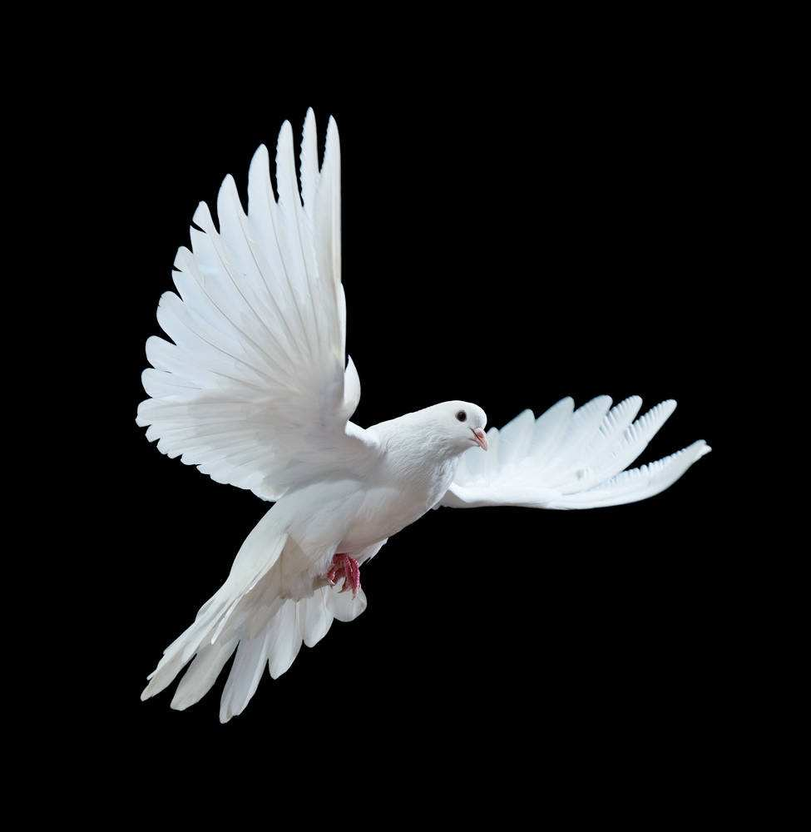设计意图：1.通过动物运动相关的视频和图片感知动物的运动形式多样，运动需要依赖一定的结构，结构体现一定的功能，感知结构与功能相适应的观点；2.通过实例分析并理解生物的结构以及这些结构所表现出来的功能有利于生物的生存和种族繁衍，逐渐理解动物的运动是对环境的主动适应，认同进化与适应观；3.通过视频及鸟类的骨骼轻、薄，有的呈片状，有的呈中空的管状，羽毛轻等实物观察及实验探究鸟类体形呈流线型、羽毛轻，飞行时排列成扇形等是适于飞行的特征，体会结构与功能相适应的观点；4.通过分析推理，形成概念图的方式理解物质作为能量的载体，从动物个体进入细胞的路径，逐步形成物质与能量观。

板书设计 物 质

呼吸 阻力小

能 量 自量轻

供给 动力足

动物运动

依赖

决定

适应

结构 形式 环境

多样 多样 不同，复杂多变

反思：通过视频和图片感知动物的运动形式多样，感知结构与功能相适应的观点这一过程要精简，节约5-8分钟保证后面有充足的时间进行探究鸟适于飞行的特征的展示和评价，充分生生评价和师生评价；有可能的情况下完成能量供应概念图的构建，促进科学思维。另外，板书要适时构建完整。